Michał Buczek 279718
Maciej Jaremowicz 301167

Lab 4. Wzorce Kreacyjne
- Factory Method.

W trakcie wdrażania systemu magazynu okazało się, że wraz ze wzrostem ilości typów oferowanych produktów pojawił się problem z uporządkowaniem danych. Nowe, różniące się jedynie z pozoru rodzaje towarów zmuszały do powielania definicji obiektów dla praktycznie identycznych fizycznych elementów, różniących się w zasadzie jedynie w szczególnych przypadkach.
Dodano implemenację metody wytwórczej dla wyszczególnionych, aktualnie dwóch, „ typów towarów” które dzięki swemu podobieństwu są przedstawiane za pomocą interfejsu
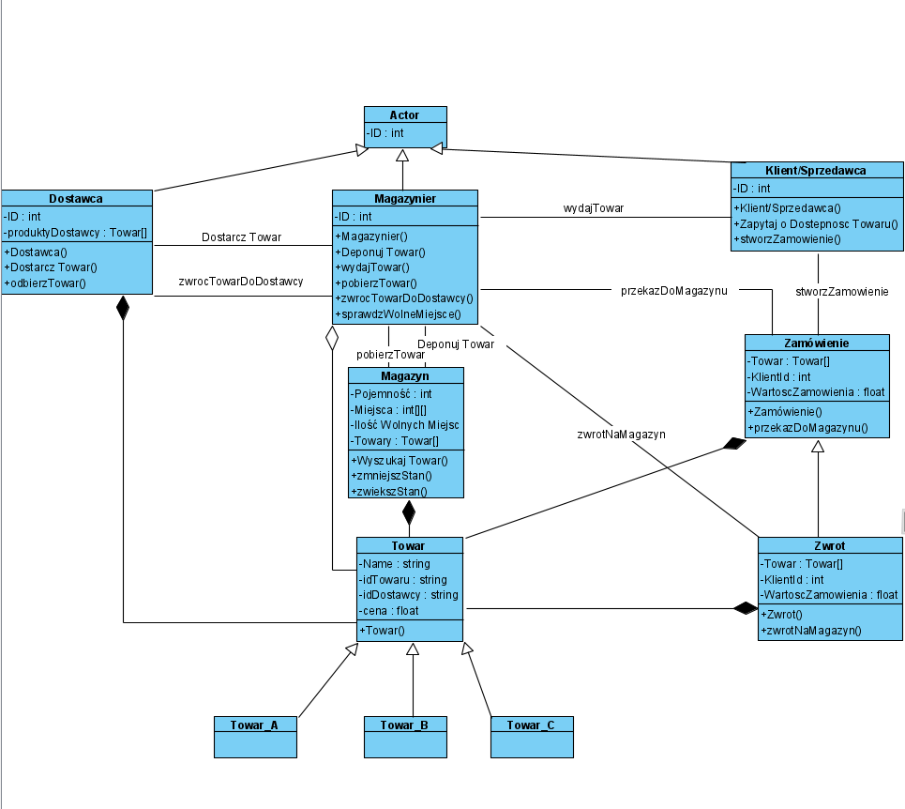
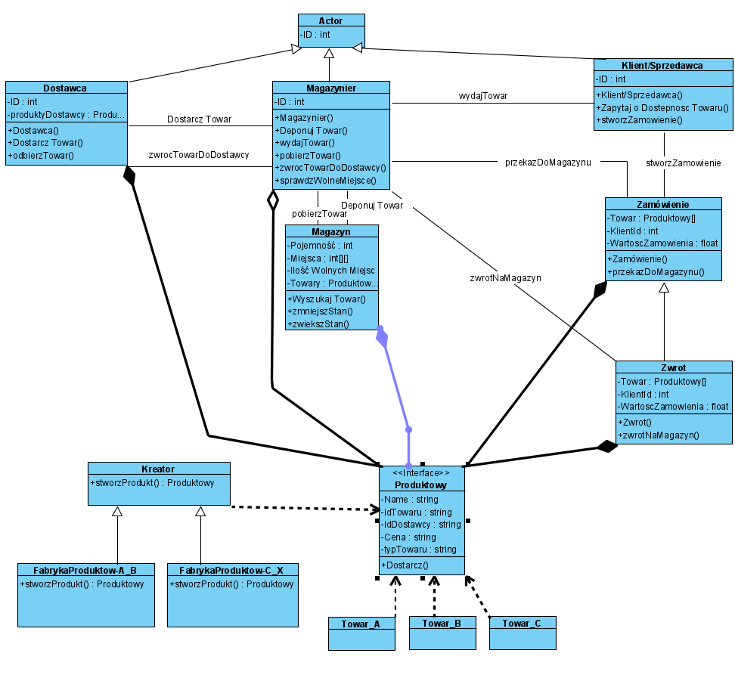

- Singleton
Wykonywanie akcji magazynowych przez wielu aktorów może doprowadzić do błędów w informacjach wynikających np. z wykonania operacji pobrania towaru przez dwóch użytkowników jednocześnie. W celu rozwiązania tego problemu dodaliśmy dodatkową warstwę abstrakcji do obsługi fizycznego stanu magazynu w postaci singletona Managera Magazynu.
Od teraz klasa magazynier straciła możliwość wykonania operacji na danych, każdy magazynier wykonując akcje na bazie danych będzie musiał w pierwszej kolejności pobrać aktualnie używanego managera i z jego pomocą wykonać zamierzona akcję.
Manager w swojej logice będzie odpowiedzialny za kolejkowanie tych akcji oraz przeprowadzenie ich w taki sposób aby nie doprowadzić do błędów w systemie.
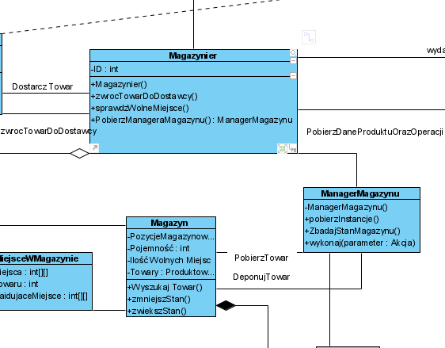
Zaktualizowany diagram aktywności:
